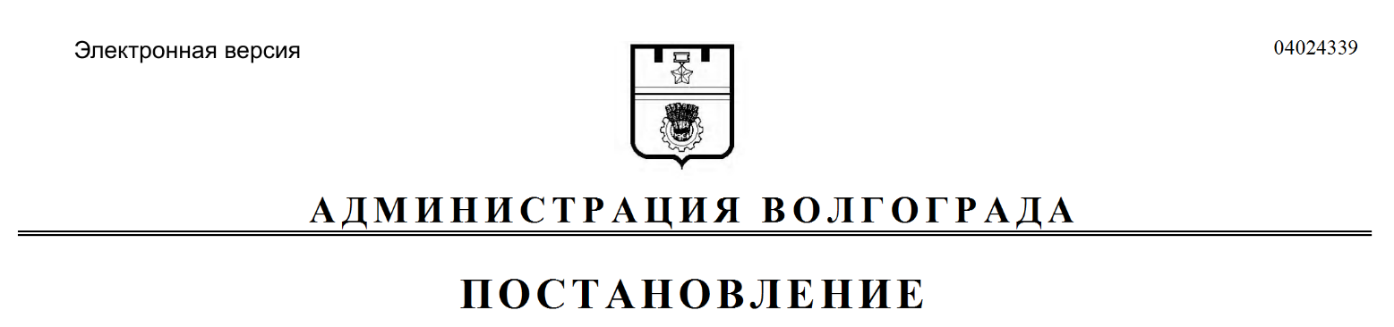
от 20.01.2022 № 47

О внесении изменения в постановление администрации Волгограда от 02 июля 2020 г. № 617 «Об утверждении административного регламента предоставления муниципальной услуги «Продажа земельных участков, находящихся в муниципальной собственности городского округа город-герой Волгоград, и земельных участков, государственная собственность на которые не разграничена, расположенных на территории городского округа город-герой Волгоград, без проведения торгов»

В соответствии с Земельным кодексом Российской Федерации, Федеральным законом от 27 июля 2010 г. № 210-ФЗ «Об организации предоставления государственных и муниципальных услуг», руководствуясь статьями 7, 39 Устава города-героя Волгограда, администрация Волгограда
ПОСТАНОВЛЯЕТ:
1. Внести в раздел 2 административного регламента предоставления
муниципальной услуги «Продажа земельных участков, находящихся в муниципальной собственности городского округа город-герой Волгоград, и земельных участков, государственная собственность на которые не разграничена, расположенных на территории городского округа город-герой Волгоград, без проведения торгов», утвержденного постановлением администрации Волгограда от 02 июля 2020 г. № 617 «Об утверждении административного регламента предоставления муниципальной услуги «Продажа земельных участков, находящихся в муниципальной собственности городского округа город-герой Волгоград, и земельных участков, государственная собственность на которые не разграничена, расположенных на территории городского округа город-герой Волгоград, без проведения торгов», изменение, дополнив пунктом 2.6¹ следующего содержания:
«2.6¹. Заявитель вправе отозвать свое заявление о предоставлении муниципальной услуги на любой стадии предоставления муниципальной услуги,
обратившись с соответствующим заявлением по своему выбору в ДМИ или МФЦ.
На основании заявления об отзыве заявления о предоставлении муниципальной услуги заявителю направляется уведомление о прекращении рассмотрения заявления о предоставлении муниципальной услуги с приложением поданных заявления о предоставлении муниципальной услуги и прилагаемых к нему документов в пределах срока предоставления муниципальной услуги.».
2. Департаменту муниципального имущества администрации Волгограда обеспечить внесение соответствующих изменений в государственную информационную систему «Региональный реестр государственных и муниципальных услуг (функций) Волгоградской области» и контроль за обновлением сведений об услугах на Едином портале государственных и муниципальных услуг (функций) (www.gosuslugi.ru), официальном портале Губернатора и Администрации Волгоградской области (www.volgograd.ru), официальном сайте администрации Волгограда в информационно-телекоммуникационной сети Интернет (www.volgadmin.ru).
3. Настоящее постановление вступает в силу со дня его официального опубликования.
4. Контроль за исполнением настоящего постановления возложить на первого заместителя главы Волгограда Пешкову И.С.

Глава Волгограда В.В.Марченко

